Как тренируются пожарные

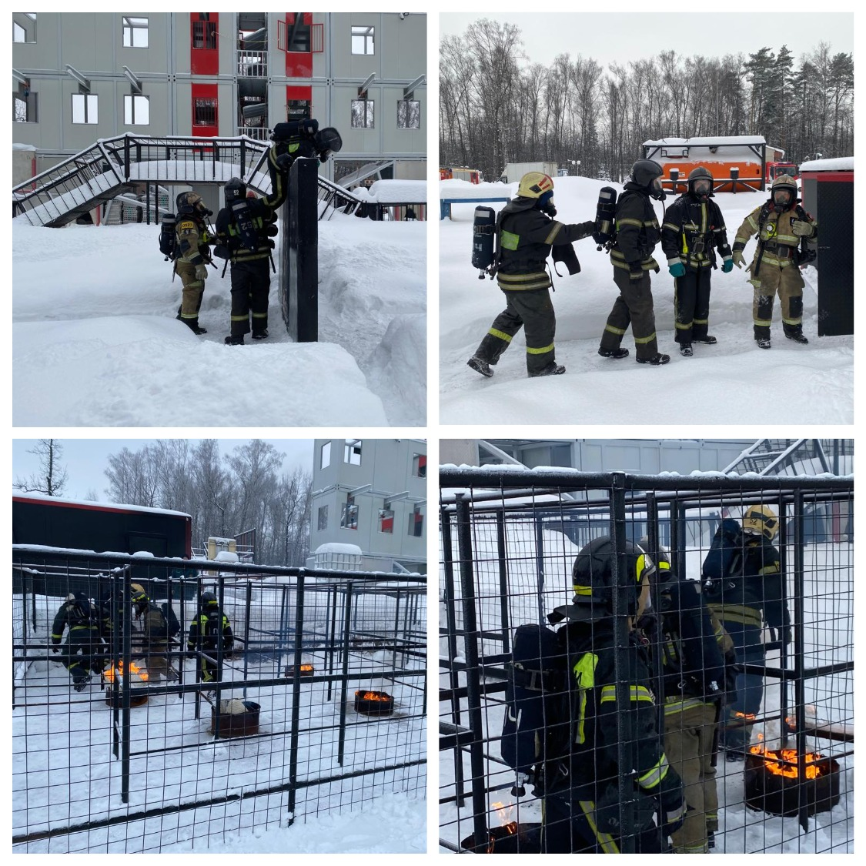
Каждый профессиональный пожарный знает, человек может быть прекрасно подготовлен теоретически, быть физически развитым и обладать всеми необходимыми навыками для тушения пожара. Однако, всё это не будет иметь значения, стоит только проявиться страху, растерянности и панике при возникновении ЧС.
Занятия на огневой полосе психологической подготовки проводятся для грамотной подготовки, отработки определенных навыков и доведения действий при ЧС до автоматизма.
Боевые подразделения МЧС ЮЗАО прошли огневоую полосу психологической подготовки в Апаринках..
Полоса выживания — это комплекс объектов и препятствий, воссоздающих сложные условия, с которыми пожарные сталкиваются на реальных пожарах.

